Федеральная информационная противопожарная кампания "Останови огонь!"

**[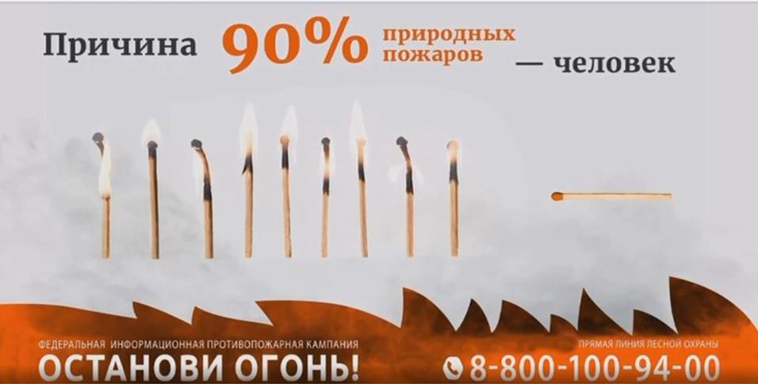](https://aviales.ru/files/news1_15032022.jpg)**

Основная цель Федеральной информационной противопожарной кампании «Останови огонь!» - снижение риска возникновения рукотворных природных пожаров, в том числе самовольных выжиганий сухой травы.

**Социально-значимые видеоролики** федеральной информационной противопожарной кампании "Останови огонь!" можно [**скачать здесь**](https://disk.yandex.ru/d/TX16yEUG3Vyhq5). **Аудиоролики**  можно [**скачать здесь**](https://disk.yandex.ru/d/WHNJZ6kq3Uq4mo).

Баннеры федеральной информационной противопожарной кампании "Останови огонь!" можно [**скачать здесь**](https://disk.yandex.ru/d/1-NXa8Ly6iyYYA).

Также на сайте ФБУ "Авиалесоохрана" размещена [**База данных по противопожарной пропаганде**](https://aviales.ru/default.aspx?textpage=237), созданная на основе собственных материалов и материалов Всероссийских конкурсов по противопожарной пропаганде и агитации, и социальной рекламы, проводимых ФБУ "Авиалесоохрана" в различные годы.

**Итоги Федеральной информационной противопожарной кампании «Останови огонь!» по состоянию на 30 декабря 2023 года**

По информации департаментов лесного хозяйства по федеральным округам, представленной органами исполнительной власти субъектов Российской Федерации, уполномоченных в области лесных отношений, в рамках информкампании по состоянию на 30 декабря 2023 года в России проведено: **23 452**открытых урока, **712 962**беседы, лекции, схода граждан, проведено с населением **8 109**просветительских мероприятий, обеспечен выход **10 615**сюжетов, передач по тематике информкампании; обеспечена **39 331**трансляция на радио на противопожарную тему; распространено **1 588 044**листовки, памятки, буклета, брошюры, установлено **99 776**аншлагов, противопожарных стендов, билбордов, размещено **3 078**видеороликов о сбережении лесных ресурсов. Информация о незаконности и вреде самовольных палов сухой травы, необходимости соблюдения правил пожарной безопасности на природных территориях размещалась на официальных сайтах Правительств субъектов Российской Федерации и муниципальных образований, а также в региональных печатных СМИ и на Интернет-ресурсах, где в целом вышло **114 062**публикации.

* В Центральном федеральном округе по состоянию на 30 декабря 2023 года: проведено **2 238**открытых уроков; **74 781**беседа, лекция, сход граждан, **3 581**просветительское мероприятие; обеспечен выход **2 609**сюжетов, передач по тематике информкампании; обеспечено **16 258**трансляций по радио на противопожарную тему; распространено **223 380**листовок, памяток, буклетов, брошюр; установлено **12 454**аншлага, противопожарных стенда, билборда; вышло **57 794**публикации в региональных печатных СМИ и на Интернет-ресурсах; размещено **267** видеороликов о сбережении лесных ресурсов.
* В Северо-Западном федеральном округе по состоянию на 30 декабря 2023 года: проведен **661** открытый урок; **35 966** бесед, лекций, сходов граждан, **232** просветительских мероприятия; обеспечен выход **597** сюжетов, передач, по тематике информкампании; обеспечена **641** трансляция по радио на противопожарную тему; распространено **150 425** листовок, памяток, буклетов, брошюр; установлено **11 608** аншлагов, противопожарных стендов, билбордов; вышло **6 826** публикаций в региональных печатных СМИ и на Интернет-ресурсах; размещено **530** видеороликов о сбережении лесных ресурсов.
* В Южном федеральном округе по состоянию на 30 декабря 2023 года: проведено **611**открытых уроков; **27 952**беседы, лекции, схода граждан, **479**просветительских мероприятий; обеспечен выход **1 666**сюжетов, передач по тематике информкампании; обеспечено **2 386**трансляций по радио на противопожарную тему; распространено **92 785**листовок, памяток, буклетов, брошюр; установлено **4 954**аншлага, противопожарных стенда, билборда; вышло **1 798**публикаций в региональных печатных СМИ и на Интернет-ресурсах; размещено **100** видеороликов о сбережении лесных ресурсов.
* В Северо-Кавказском федеральном округе по состоянию на 30 декабря 2023 года: проведено **700**открытых уроков; **3 547**бесед, лекций, сходов граждан, **179**просветительских мероприятий; обеспечен выход **316**сюжетов, передач по тематике информкампании; обеспечено **950**трансляций по радио на противопожарную тему; распространено **28 378**листовок, памяток, буклетов, брошюр; установлено **1 596**аншлагов, противопожарных стендов, билбордов; вышло **565** публикаций в региональных печатных СМИ и на Интернет-ресурсах; размещено **43** видеоролика о сбережении лесных ресурсов.
* В Приволжском федеральном округе по состоянию на 30 декабря 2023 года: проведено **1 047**открытых уроков; **49 901**беседа, лекция, сход граждан, **412**просветительских мероприятий; обеспечен выход **834**сюжетов, передач по тематике информкампании; обеспечено **5 253**трансляции по радио на противопожарную тему; распространено **253 427**листовок, памяток, буклетов, брошюр; установлено **12 427**аншлагов, противопожарный стендов, билбордов; вышло **18 489**публикаций в региональных печатных СМИ и на Интернет-ресурсах; размещено **1 026**видеороликов о сбережении лесных ресурсов.
* В Уральском федеральном округе по состоянию на 30 декабря 2023 года: проведено **6 394** открытых урока; **42 384** беседы, лекции, схода граждан, **332** просветительских мероприятия; обеспечен выход **1 671** сюжета, передачи по тематике информкампании; обеспечено **3 824** трансляции по радио на противопожарную тему; распространена **125 721** листовка, памятка, буклет, брошюра; установлено **8 570** аншлагов, противопожарных стендов, билбордов; вышло **6 429** публикаций в региональных печатных СМИ и на Интернет-ресурсах; размещено **118** видеороликов о сбережении лесных ресурсов.
* В Сибирском федеральном округе по состоянию на 30 декабря 2023 года: проведено **10 653** открытых урока; **182 466**бесед, лекций, сходов граждан, **2 478** просветительских мероприятий; обеспечен выход **1 732** сюжетов, передач по тематике информкампании; обеспечено **6 904** трансляции по радио на противопожарную тему; распространено **412 048** листовок, памяток, буклетов, брошюр; установлено **12 663** аншлага, противопожарных стенда, билборда; вышло **12 847** публикаций в региональных печатных СМИ и на Интернет-ресурсах; размещено **856** видеороликов о сбережении лесных ресурсов.
* В Дальневосточном федеральном округе по состоянию на 30 декабря 2023 года: года: проведено **1 148**открытых уроков; **295 965**бесед, лекций, схода граждан, **416**просветительских мероприятий; обеспечен выход **1 190**сюжетов, передач по тематике информкампании; обеспечено **3 115**трансляций по радио на противопожарную тему; распространено **301 880**листовок, памяток, буклетов, брошюр; установлено **35 504**аншлага, противопожарных стенда, билборда; вышло **9 314**публикаций в региональных печатных СМИ и на Интернет-ресурсах; размещено **138**видеороликов о сбережении лесных ресурсов.